模块二 我的专业我热爱
进阶WPS Office

教案
课程名称： | 信息技术 |  | 课程性质： | 公共基础课
专业名称： | 软件技术 |  | 专业类别： | 计算机大类
学 时： | 2学时 |  | 授课班级： | 软件技术2503班

教案5：任务五 利用WPS文字编辑软件专业的常用表格
教学课题 |  | 任务五：利用WPS文字编辑软件专业的常用表格 |  |  |  |  |  |  |  | 所属课程 |  | 信息技术
所属单元 |  | 模块二-任务五 |  |  |  |  |  |  |  | 授课地点 |  | WPS应用实训室
授课对象 |  | 软件技术2503班 |  |  |  |  |  |  |  | 学 时 |  | 2学时
上课教师 |  | 周竞鸿 |  |  |  |  |  |  |  | 上课时间 |  | 2025年11月21日
所用教材 |  | 《信息技术》“十四五”职业教育国家规划教材（第1版）
教学分析
学习任务 |  | 本次课来自模块二任务五：利用WPS文字编辑软件专业中的常用表格。
  模块二的任务明细
  任务一 | 利用公文制作通知 | 公文：关于举办2025年第三届全国大学生职业规划大赛校赛的通知
  任务二 | 利用母版制作演示文稿 | 演示文稿：大学生职业规划大赛演示文稿
  任务三 | 利用公式与函数计算表格 | 计算：软件项目开发管理系统系列表格
  任务四 | 利用图表展示表格数据 | 图表：软件项目开发管理系统系列表格
  任务五 | 利用WPS文字制作表格 | 表格：软件项目开发文档中需要的常用表格
  任务六 | 图文混排 | 图文混排：软件项目开发文档的编辑与对象处理
学习内容 |  | 1.表格的插入；  2.表格的编辑；  3.表格的美化；  4.表格的计算；  5.信息素养：计算思维、数智素养。
学情分析 |  | 依据智慧教学平台数据、课前测试、课后作业：
 |  | 知识和技能基础 |  | 全部学生通过预习微课了解了表格的作用和表格的组成元素，通过课前测试结果进行分析，个别学生对文本转换成表格操作不够熟练，部分学生对表格公式与函数的参数设置识别不清，90%名学生具备了插入和编辑简单表格的基本技能。
 |  | 认知和实践能力 |  | 75%的学生掌握插入表格和处理表格数据的操作方法，但对于复杂表格的操作，约10%的学生无法在规定的时间内完成任务，50%的学生没有按照实验要求100%的完成任务，分析原因是学习能力参差不齐，且缺乏严谨规范的工作态度，需要提高对表格的操作速度和完善度。
 |  | 学习特征 |  | 学生偏好通过视觉和实践相结合的方式学习，如视频教程和实操练习。喜欢基于情境和任务设计的具有参与感和探索性的课堂。
 |  | 专业特性 |  | 学生对未来职业发展的关注度较高，渴望了解所学知识与未来工作岗位之间的紧密联系，通过学习培养学生熟悉软件开发流程，意识到产品质量的重要性，对基础操作和专业学习兴趣更加浓厚。
教学目标 |  | 根据人才培养方案、课程标准、1+X WPS办公应用职业技能等级标准，确定教学目标如下：
 |  | 知识目标 |  |  |  |  | 能力目标 |  |  |  | 素质目标
 |  | 1.能阐述在文档中插入表格的步骤；利用WPS AI工具生成表格的方法； |  |  |  |  | 1.能够使用AI工具创建表格，利用不同方法在文档中插入表格； |  |  |  | 1.通过人工智能的使用，养成学生持续学习的习惯，培养学生灵活运用新一代信息技术的数智素养【思政】；
 |  | 2.能阐述编辑表格的方法； |  |  |  |  | 2.能够快速和准确的对表格中的行、列、单元格进行编辑，合理设计和布局表格； |  |  |  | 2.通过表格的制作，培养学生耐心细致、规范操作、科学严谨的工匠精神，提高学生的计算思维【思政】；
 |  | 3.能阐述对表格进行美化的步骤； |  |  |  |  | 3.能够对表格的格式进行调整和优化，美化表格增强表格的可读性和吸引力； |  |  |  | 3.在美化表格过程中提升审美感知，培养创新能力【思政】；
 |  | 4.能说出应用公式对表格中数据进行计算的步骤。 |  |  |  |  | 4.能够利用公式和函数对表格中的数据进行正确的计算。 |  |  |  | 4.通过软件开发中涉及的表格进行编辑和数据的分析，培养软件开发的质量意识【思政】，培养软件开发过程中的严谨态度，培养学生团队合作与纪律安全意识。
教学重点  及  突破方法 |  | 表格的编辑  突破方法：课前自主学习，课中作业成果展示，教师点评，学生聚焦出错点，学生实操反复练习。通过不同方法的对比演练，加强和巩固操作经验，总结出在不同的情况下使用最有效的操作步骤。
教学难点  及  突破方法 |  | 数据计算  突破方法：课前通过WPS学堂、视频或AI助学工具学习数据计算的方法，课中通过教师讲解与反复操练、相互讨论深入学习，课后巩固练习，从而突破难点。
教学准备 |  | 课件、视频、实验指导书、WPS学堂、模拟考核平台、AI智能体、通义听悟、在线腾讯文档。
教学设计
教学组织 |  | 基于知识和技能基础、对新技术和人工智能工具的热爱，在课程设计中，融入WPS Office的AI功能，激发学生的学习兴趣和积极性。  基于专业特性，设计与学生专业相关的实际任务，创设贴近实际工作情境的学习任务，帮助学生更好地理解所学知识的应用价值。  基于认知和实践能力和学习特征，设计批量的技能训练案例，形成进阶学习材料，结合微课视频和课程AI助学智能体，引导学生自学更多高级功能，提升他们技能水平，同时通过在线测验和项目作业评估学生的学习成果，让学生反思所学内容与未来职业的关联。
教学方法 |  | 教师教法：  1.任务驱动法：基于学生对真实工作任务的兴趣，采用真实职业情境导入。  2.直观演示法：教师现场演示制作表格系列操作技能，引导学生总结操作技巧。  学生学法：  1.探究学习法：学生通过预习、操练、讨论等方式进行学习，以深入理解表格相关知识。  2.反复练习法：学生通过由简到难的重复训练，掌握表格操作技能。
教学手段 |  | WPS办公应用职业技术等级标准、WPS学堂、AI智能体、金课坊等。
教学实施
课前
教师活动 |  |  |  |  | 学生活动 |  |  |  |  |  |  |  |  | 资源 |  |  |  | 意图
【发布预学任务】  金课坊平台发布表格制作学习任务单：软件开发中常用表格的编辑与处理。  【指导学生预习】  指导学生通过课本及微课学习表格制作相关内容，并通过微信和QQ对学生提出的问题进行答疑。  【发布测试任务】  金课坊平台发布表格内容的讨论任务。 |  |  |  |  | 【接收并明确任务】  学生接收并查看任务，结合专业技能编辑软件开发文档。  【结合在线资源自主学习】  通过课本学习和观看微课视频，初步制作任务单中文档所需要的表格并上传金课坊平台；遇到问题通过微信和QQ与教师和学生进行沟通交流，相互学习。  【完成线上测试任务】  在金课坊平台中完成课前的理论测试-表格制作。 |  |  |  |  |  |  |  |  | 金课坊  微信和QQ  微课视频  课程学习AI智能体 |  |  |  | 1.课前预习培养自学和实践能力；  2.渗透软件开发中要培养的科学精神与质量意识【思政】。  3.课前测试检验学生学习情况，便于查漏补缺，制定学习策略。
课中
教学环节(分钟) |  |  | 教学内容 |  |  |  |  | 教师活动 | 学生活动 |  |  |  |  |  | 资源 |  | 意图
职业情境导任务  （2分钟） |  |  | 【项目进展】  各项目小组已承担了不同的软件项目开发，需要准备相应的软件开发文档。  【情境展示】  软件开发文档需要完善文档中的表格，对其进行编辑及数据计算。 |  |  |  |  | 【检测前课】  开启金课坊天天快答  【课堂引入】  介绍软件开发流程，前期完成情况和目前的工作要求：完成软件发开文档中常用表格的编辑与美化。 | 【检测前课】  完成金课坊天天快答  【关注项目】  了解软件实施的进展和目前即将承担的工作任务。 |  |  |  |  |  | 金课坊  AI智能体  视频  WPS学堂 |  | 1.创设情境任务，激发学生兴趣感；  2.进一步软件开发流程，有助于学生理解软件开发的全过程，对于未来从事专业工作具有重要的意义。
作业展示明问题  （3分钟） |  |  | 【学习内容】  表格的插入、表格的编辑、表格的美化、表格计算。  【学习目标】  能插入各种类型的表格，快速和准确的对表格中的行、列、单元格进行编辑，美化表格，还能对表格中的数据进行正确的计算。 |  |  |  |  | 【作业展示】  展示课前学生预习任务的成果：个人简历表格。  【聚焦问题】  聚焦出错点：  1.表格超出页面范围；  2.行列线条未对齐；  3.表格后面出现空白。 | 【明确目标】  明确本节课的学习目标。  【聚焦问题】  学生分析问题，并找到解决问题的方案。 |  |  |  |  |  | 金课坊平台  WPS Office办公软件 |  | 1.投屏课前作业效果，激发学生学习的意义感；  2.养成记笔记的好习惯，培养学生自主学习能力。
互动反馈忆旧知  （5分钟） |  |  | 【旧知】  1.表格有何作用？  2.如何利用已有的电子表格创建新的文字表格？ |  |  |  |  | 【提出问题】  教师演示或邀请学生代表演示，观察其他学生操作。  【提出学习任务】  根据学生作业和问题的纠正，提出本次课的学习内容和目标。 | 【演示与操作】  学生独立操作。  【明确学习任务】  明确本次课的学习内容和目标。 |  |  |  |  |  | 金课坊平台  WPS Office办公软件 |  | 1.通过复习旧知引导新知，完成知识点连接，培养学生逻辑思维与学习能力；  2.通过聚集问题，引导学生养成科学严谨、规范高效、耐心细致的工匠精神【思政】。
动手实践学新知 | 表格的插入  （15分钟） |  | 1.制作“软件开发流程”表格  （AI生成及AI生成后转换以及手动生成）  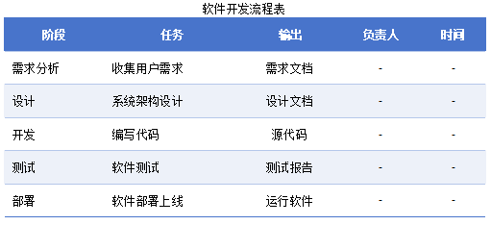  2.明确表格的作用  内容组织与结构化、数据可视化、简化文档排版。  3.表格的组成元素  1）行、列、单元格；  2）行号、列号、单元格名称的表示方法。  4.插入表格的方法  1）常规插入方法；  2）文本转换成表格；  3）WPS AI插入表格。 |  |  |  |  | 【分析讲解】  1.通过完成最简单的表格，了解表格的作用、组成元素，以及利用AI工具自动生成表格；  2.前测发现学生对文本转换成表格出错，出错原因：分隔符的选择和段落标记的选择不对易导致转换出错；  【布置任务】  用不同的方法插入表格。  【巡回指导】  教师巡回指导，对个别问题单独讲解，共性问题集中讲解。 | 【听讲做笔记】  认真听讲，做好记录。  【实操演练】  1.修改表格（AI工具插入）；  2.使用文本信息转换成表格练习；  3.练习插入表格的常用多种方法，特别是利用AI工具插入的表格，比较不同方法的优缺点，判断不同场合选择何种方法插入更高效；  4.根据表格操作技巧，还可以利用WPS文字提供的表格模板来避免从头开始设计，这可以帮助保持格式的一致性并减少布局错误。 |  |  |  |  |  | WPS Office办公软件  金课坊  课程学习AI工具 |  | 1.提升学生兴趣感，培养学生操作规范意识；  2.通过人工智能的使用，养成学生持续学习的习惯，培养学生灵活运用新一代信息技术的数智素养【思政】；  3.课前预习、课中纠错、反复练习、集中点评。
 | 表格的编辑与美化  （20分钟） |  | 1.制作“软件缺陷记录表”表格  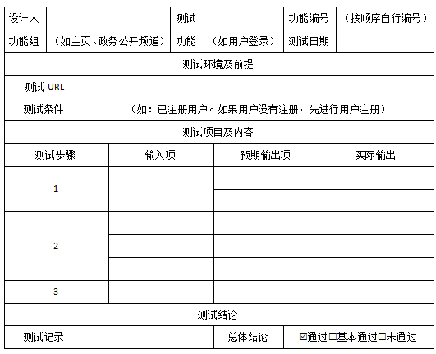  2.表格行列操作（重点）  1)行列的插入与删除；  2）合并与拆分；  3）行高与列宽。  3.表格属性  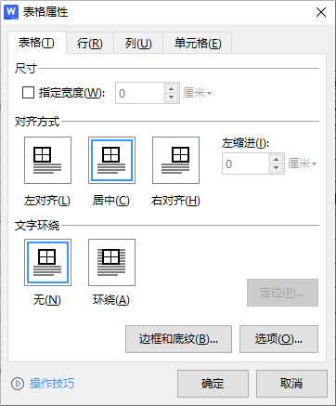  表格与单元格内容的对齐设置（与段落对齐设置的区别）、边框和底纹、重复标题行、跨页断行等。 |  |  |  |  | 【分析讲解】  展示课前学生完成的作业，聚焦出错点，分析不足，通过纠错和案例演示完成对表格工具的讲解，整合工具作用。重点讲解操作小技巧，以待提高学生操作效率。  【布置任务】  对“软件缺陷记录表”进一步完善，已做完的学生可以继续完成文档中需要的其他表格。  【巡回指导】  教师巡回指导，对个别问题单独讲解，共性问题集中讲解。 | 【听讲做笔记】  认真听讲，做好记录。  【实操演练】  继续美化文中的其他表格。 |  |  |  |  |  | WPS Office办公软件  金课坊  课程学习AI智能体 |  | 1.在美化表格过程中提升审美感知，培养创新能力【思政】；  2.矫正错误可以让学生自评反思,总结改进和比较归纳，从而突破教学重点；  3.反复练习，可以让学生尝试用不同的方法去完成同一任务，最终选择最有效的操作方法达成目标，培养学生规范、高效的工作习惯；  4.通过表格的制作，培养学生耐心细致、规范操作、科学严谨的工匠精神，提高学生的计算思维【思政】。
 | 表格的计算  （15分钟） |  | 1.计算“Bug汇总表”表格  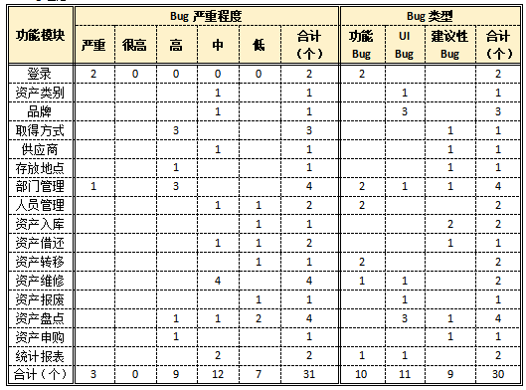  2.利用公式计算（难点）  1）与插入选项卡中公式功能的区别；  2）公式参数的设置；  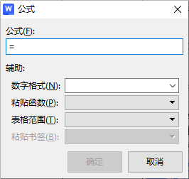  3.利用函数计算  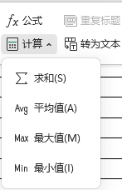 |  |  |  |  | 【分析讲解】  展示课前学生完成的作业，聚焦出错点，分析不足，通过纠错完成对表格计算的讲解，特别是公式参数的设置作用：用自动参数和单元格表示对比讲解，结合实际情况选择合适的参数设置。  利用职业技术等级标准、考试和各大赛相关表格试题，再次讲解理论和实操知识。  【布置任务】  进一步完善表格，已做完的学生可以继续完成拓展作业。  【巡回指导】  教师巡回指导，对个别问题单独讲解，共性问题集中讲解。 | 【听讲做笔记】  认真听讲，做好记录。  【实操演练】  计算“Bug汇总表”。  【课中小测】  完成金课坊的小测。 |  |  |  |  |  | WPS Office办公软件  金课坊  课程学习AI智能体 |  | 1.培养谨慎求实、耐心细致的工作习惯，工匠精神【思政】；  2.重复训练、小组讨论深入学习、对比调整，突破教学难点；  3.通过不同类型表格的练习，培训学生善于使用办公软件的工具和信息资源，形成职业岗位的解决方法，培养学生的计算思维【思政】；  4.培养软件开发的质量意识【思政】。
成果评价验成效  （15分钟） |  |  | 1.学生完成表格制作，并将结果文档上传平台；  2.速度快的同学可以完成拓展任务：  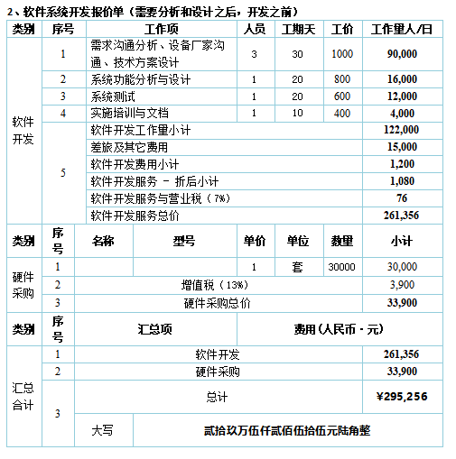 |  |  |  |  | 【教师点评】  1.教师随机抽取学生作业进行检查和点评，对做得好的地方进行表扬，对有欠缺和出错的地方进行指导改正。  2.利用表格进行页面布局的操作该如何达成？  3.掌握解决表格中常见错误的方法。 | 【学生互评】  做得好的学生分享操作经验；  学生互评作品；  通过教师点评，学生们再次检查修改自己的作品。 |  |  |  |  |  | 金课坊 |  | 1.平台展示成果，学生获得成就感；  2.师生共评活跃课堂气氛，强化操作技能，达成教学目标；  3.培养质量意识在软件开发中的重要性【思政】感知；  4.培养学生团队合作与纪律安全意识。
师生共思议要点  （15分钟） |  |  | 1.通过答题掌握表格的编辑技巧，再次巩固学习内容  2.巩固表格编辑的技巧。 |  |  |  |  | 【回顾总结】  教师通过金课坊答题点评回顾本次任务的知识点、技能点和任务成果。  【布置课后作业】  布置课后及拓展作业。 | 【学习总结】  金课坊答题。  【整理机房】  查收作业，收纳整理设置，关闭电源，打扫机房卫生。 |  |  |  |  |  | 金课坊 |  | 1.软件开发中要培养的科学精神与质量意识【思政】；  2.使学生养成严谨细致、操作有序的职业习惯【思政】；  3.通过整理机房，培养学生纪律和安全意识。
课后
教师活动 |  |  |  |  |  | 学生活动 |  |  |  |  |  |  | 资源 |  |  | 意图
【课后拓展任务】  软件开发中还有哪些文档是用到了表格制作的，自己去搜一搜，做一做，在金课坊平台拓展作业里展示。  【安排实践活动】  在专业学习助手的帮助下，思考在软件开发中设计中Bug带来的后果严重性，举例说明。  【题库练习与考核】  布置题库练习与模拟考核，强化训练任务。  【发布预习任务】 |  |  |  |  |  | 【课后拓展任务】  通过对不同格式的表格进行反复训练，加强对表格知识点的理解，提高操作效率。  【知识迁移】  通过课堂学到的知识去解决日常学习和生活中遇到的问题。  【查漏补缺】  通过综合评价报告进行综合评价，从而反思不足。  【题库练习与考核】  通过模拟考核平台进行理论与实操题库训练。  【预习新课知识】 |  |  |  |  |  |  | 金课坊  课程学习AI智能体  专业学习AI智能体 |  |  | 1.进一步提升学生自主学习能力，巩固知识点。  2.通过知识迁移，学生获得成就感，培养学生的计算思维能力【思政】；  3.评价报告，强化技能，体现育人理念；  4.通过模拟考核平台的训练，加强比赛技能，提升考证通过率。
教学评价
评价标准表
评价环节 | 教学活动 |  | 考核点 | 分值 | 评价主体 | 评价标准
课前 | 预习任务 |  | 课本及微课学习表格制作相关内容【知识】 | 10 | 平台测评 | 平台记录学时时长和进度，综合评分
课前 | 课前测试 |  | 表格制作的理论测试题【知识】 | 10 | 平台测评 | 一共5题，每题2分
课前 | 专业渗透 |  | 软件质量意识、弘扬工匠精神、培养社会责任【素质】 | 20 | 师评 | 完成学习10分，提交心得20分
课中 | 表格创建 |  | 创建方法是否合理【知识】 | 20 | 师评+互评 | 成功创建表格满分，缺一个扣5分
课中 | 表格编辑 |  | 表格排版编辑是否美观（行、列、边框线、颜色、底纹）【知识】 | 20 | 师评+互评 | 符合格式要求满分，每个技能点4分
课中 | 表格计算 |  | 计算是否正确【知识】 | 20 | 师评+互评 | 计算正确满分，错一个扣4分
课中 | 完成速度 |  | 在规定的时间内完成任务并提交【技能】 | 40 | 师评 | 规定时间内提交满分，超时扣10分
课中 | 小组合作 |  | 小组分工明确，各成员积极参与，有讨论提问，互评讲解思路清晰，语言流畅【素质】 | 20 | 互评 | 小组合作考核点的每个要求各4分
课中 | 纪律安全 |  | 节约用电，安全操作，爱护仪器，遵守机房管理条例，爱护机房卫生【素质】 | 10 | 自评 | 安全纪律考核点的每个要求各2分
课后 | 拓展任务 |  | 拓展任务的完成度【技能】 | 30 | 平台测评 | 按时提交拓展任务满分，超时20分，未交0分
课后 | 知识迁移 |  | 解决日常学习和生活中遇到的问题【技能】 | 30 | 师评+行业专家评 | 教师或行业专家给分
课后 | 题库考核 |  | 加强比赛技能，强化证书考核知识点【知识】 | 20 | 平台测评 | 平台综合测评分
课程  评价  总计 | 成绩得分 | 知识（100分） |  | 折合评价得分
课程  评价  总计 | 成绩得分 | 技能（100分）
课程  评价  总计 | 成就得分 | 软件质量意识 |  | 累计积分
课程  评价  总计 | 成就得分 | 弘扬工匠精神
课程  评价  总计 | 成就得分 | 增强信息意识
课程  评价  总计 | 成就得分 | 树立科学精神
课程  评价  总计 | 成就得分 | 激发创新审美
课程  评价  总计 | 成就得分 | 发展数智素养
课程  评价  总计 | 成就得分 | 信守职业道德
课程  评价  总计 | 成就得分 | 培养社会责任
说明：素质类积分除课程积分之外，“软件质量意识”包括参与软件开发相关项目积分，“弘扬工匠精神”积分还包括第二课堂活动、值周活动积分，“树立科学精神”积分还包括互联网+创新创业大赛、职业生涯规划大赛参赛与获奖加分，“发展数智素养”积分还包括“全国高校计算机能力挑战赛”和“全国大学生WPS办公应用职业技能大赛”参赛与获奖加分，“培养社会责任”还包括志愿服务、进社区进学校实践活动积分。

课后反思
教学实效 |  | 1.视频微课有效辅助学生自主学习  针对WPS AI的特定功能，推荐WPS学堂网站，趣味性和实用性的视频微课有效激发学生的学习兴趣，课后自主学习和复习比例达到90%。  2.多维度助教学有效解决重难点  利用金课坊、模拟考核平台等数字化、信息化教学手段，保证学习效果，及时观察学生学习情况，有针对的解决问题，有助教学的重点和难点。  3.情境任务促进步  通过专业情境任务导入，匹配专业技术人员岗位职责，让学生学习办公软件相关知识的同时，掌握行业规范和文档规范标准，促进对专业的深入了解，培养提升职业素养、职场奋斗精神的意识。
不足与  改进措施 |  | 不足处：课后问卷调查显示，学生在课上相互交流讨论的时间仍然不足。  改进措施：充分利用分组教学，在课上给予学生组内讨论交流的机会。

